**PENGARUH PERTUMBUHAN EKONOMI, TINGKAT KEMISKINAN,**

**INDEKS PERSEPSI KORUPSI DAN INDEKS PEMBANGUNAN MANUSIA**

**TERHADAP KETIMPANGAN PENDAPATAN DI INDONESIA**

**Cindy Clarisa1, Kasman Karimi2, Nurul Huda3**

Ekonomi Pembangunan, Fakultas Ekonomi dan Bisnis, Universitas Bung Hatta

Email : [clarissacindy4@gmail.com](mailto:clarissacindy4@gmail.com)

**PENDAHULUAN**

Permasalahan yang sering muncul dan yang sering terjadi di negara-negara sedang berkembang termasuk di Indonesia adalah kesenjangan ekonomi atau ketimpangan pendapat antara kelompok masyarakat berpendapatan tinggi dan kelompok masyarakat yang berpendapatan rendah serta tingkat kemiskinan.

Ketimpangan pendapatan bisa terjadi sesama individu, sektor maupun daerah. Ketimpangan pendapatan disetiap daerah disebabkan perbedaan komposisi jumlah penduduk, sumberdaya yang ada dan karakteristik setiap daerah. Ketimpangan pendapatan menggambarkan perbedaan pendapatan antara masyarakat maupun daerah yang maju dengan daerah yang tertinggal. Kesenjangan antar daerah telah menjadi fokus utama dalam kebijakan dan kepentingan pemerintah maupun masyarakat, terutama Indonesia merupakan negara dengan masyarakat majemuk dimana kondisi geografis mempengaruhi kegiatan ekonomi di suatu daerah (Irawan, 2015).

Ketimpangan distribusi pendapatan di Indonesia dapat disebabkan oleh beberapa faktor yaitu, pertumbuhan ekonomi, tingkat kemiskinan, indeks persepsi korupsi dan indeks pembangunan manusia

Kaldor menyatakan bahwa ketimpangan pendapatan yang tinggi akan diiringi dengan pertumbuhan ekonomi yang tinggi. Sedangkan distribusi pendapatan yang lebih merata akan diiringi oleh pertumbuhan ekonomi yang rendah (Abdula, 2013).

Kesenjangan merupakan isu lain yang sering dikaitkan dengan kemiskinan. Hubungan yang erat antara kesenjangan dan kemiskinan adalah bahwa kesenjangan merupakan bagian dari kemiskinan. Sedangkan Barber memandang hubungan antara kesenjangan dan kemiskinan sebagai hubungan yang pragmatis, yaitu bahwa kesenjangan menyebabkan kemiskinan semakin parah atau kesenjangan adalah bentuk dari kemiskinan (Sen, 2001).

Beberapa penelitian berpendapat bahwa peningkatan korupsi menyebabkan ketimpangan pendapatan yang lebih besar. Beban korupsi jatuh secara tidak proporsional pada individu berpenghasilan rendah, yang membayar proporsi yang lebih besar dari pendapatan mereka daripada individu berpenghasilan tinggi. Indeks persepsi korupsi memiliki efek yang kuat secara statistik terhadap ketimpangan pendapatan (Dincer & Gunalp, 2012).

Indeks Pembangunan Manusia berpengaruh signifikan terhadap ketimpangan pendapatan di Indoneisa. Pengaruh yang signifikan antara IPM terhadap ketimpangan pendapatan di Indonesia mengindikasikan bahwasannya naik turunnya ketimpangan pendapatan dipengaruhi oleh nilai IPM (Putri et al., 2015)

Berdasarkan uraian ringkas latar belakang serta adanya dukungan hasil sejumlah penelitian terdahulu maka peneliti tertarik untuk mencoba mengamati sejumlah variabel yang dapat mempengaruhi ketimpangan distribusi pendapatan yang berjudul: **Pengaruh Pertumbuhan Ekonomi, Tingkat Kemiskinan, Indeks Persepsi Korupsi, dan Indeks Pembangunan Manusia Terhadap Ketimpangan Pendapatan di Indonesia.** Keunggulan dari penelitian ini adalah menggunakan variabel korupsi sebagai variabel independen untuk melihat pengaruh korupsi terhadap ketimpangan pendapatan di Indonesia.

**METODE PENELITIAN**

Jenis data dalam pengolahan data akan dianalisis dalam penelitian ini adalah data sekunder. Dimana data sekunder ini bersumber dari lembaga atau institusi yang terkait seperti Badan Pusat Statistik (BPS) dan World Bank. Selain itu diperoleh dari berbagai referensi, literatur, dan jurnal-jurnal yang berkaitan dengan penelitian. Teknik yang digunakan dalam pengumpulan data adalah dengan pengambilan data yang tersedia di Badan Pusat Statistik (BPS) dan World Bank seperti ketimpangan pendapatan, pertumbuhan ekonomi, tingkat kemiskinan, indeks persepsi korupsi dan indeks pembangunan manusia. Metode analisis yang digunakan dalam penelitian ini adalah dengan metode analisis linier berganda. Dalam analisi ini berguna untuk mengkaitkan dua variabel atau lebih.

**Y= β0 + β1X1­+ β2X2 + β3X3 +β4X4+ ε**

**KP= β0 + β1PE + β2TKMS+ β3IPK+ β4IPM + ε**

KP = Ketimpangan Pendapatan

PE = Pertumbuhan Ekonomi

TKMS = Tingkat Kemiskinan

IPK = Indeks Persepsi Korupsi

IPM = Indeks Pembangunan Manusia

β0 = Konstanta Regresi

ε = Error

β1 β2 β3 = Koefisien Variabel bebas

**HASIL DAN PEMBAHASAN**

**Tabel 5.1  
Hasil Regresi Linear Berganda**

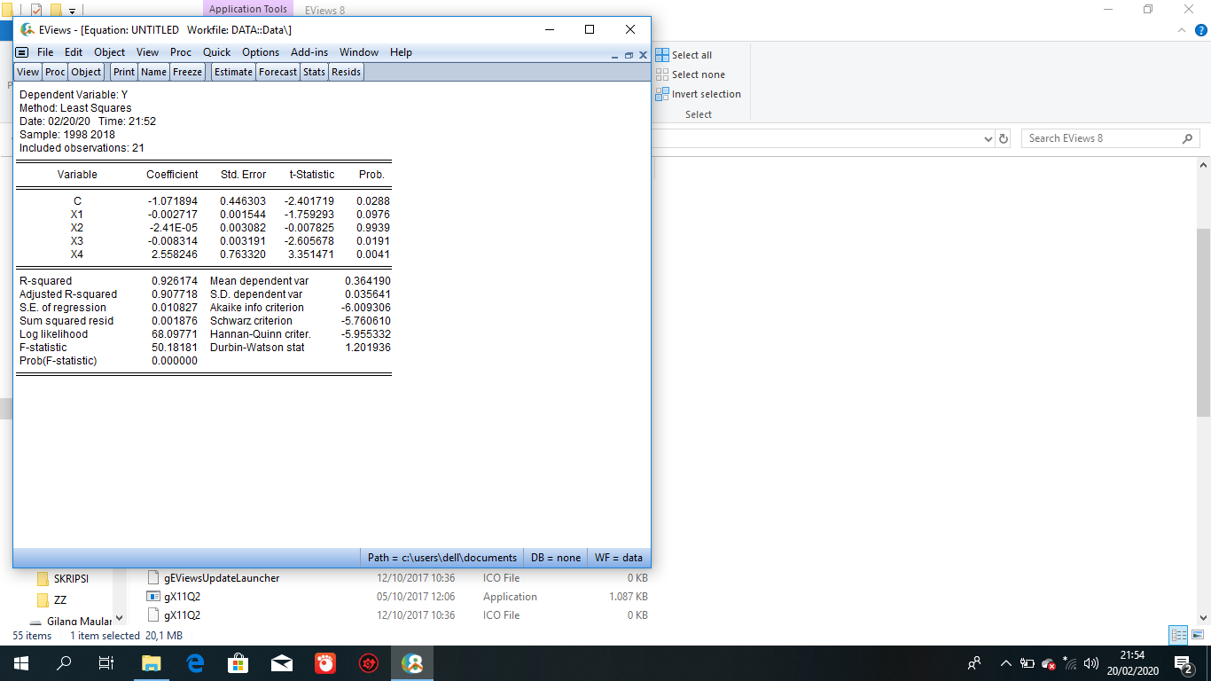

Berdasarkan hasil pengujian, pertumuhan ekonomi (X1) mempunyai Probability > alpha yaitu 0.0976, maka Ho diterima dan Ha ditolak. Artinya tidak ada hubungan yang positif dan tidak berpengaruh signifikan antara pertumbuhan ekonomi dengan ketimpangan pendapatan.

Berdasarkan hasil pengujian, tingkat kemiskinan (X2) mempunyai probability > alpha yaitu 0.9939, maka Ho diterima dan Ha ditolak. Artinya tidak ada hubungan yang positif dan tidak berpengaruh signifikan antara tingkat kemiskinan dengan ketimpangan pendapatan.

Berdasarkan hasil pengujian, indeks persepsi korupsi (X3) mempunyai probability < alpha yaitu 0.0191, maka Ho ditolak dan Ha diterima . Artinya ada hubungan yang positif dan berpengaruh signifikan antara indeks persepsi korupsi dengan ketimpangan pendapatan.

Berdasarkan hasil pengujian, indeks pembangunan manusia (X4) mempunyai probability < alpha yaitu 0.0041, maka Ho ditolak dan Ha diterima. Artinya ada hubungan yang positif dan berpengaruh signifikan antara indeks pembangunan manusia dengan ketimpangan pendapatan.

Berdasarkan hasil estimasi, dapat dilihat bahwa nilai koefisien determinasi (*R-Squared*) yang diperoleh sebesar 0,92 hasil tersebut menunjukan bahwa variabel pertumbuhan ekonomi (X1), tingkat kemiskinan (X2), indeks persepsi korupsi (X3), dan indeks pembangunan manusia (X4) mampu memberikan kontribusi naik turunnya variabel ketimpangan pendapatan di Indonesia sebesar 92 persen di pengaruhi oleh pertumbuhan ekonomi, tingkat kemiskinan, indeks persepsi korupsi dan indeks pembangunan manusia. Sedangkan sisanya 8 persen dipengaruhi oleh variabel diluar model penelitian ini.

Berdasarkan hasil estimasi dapat dilihat bahwa nilai probability (F-statistik) sebesar 0.000000 akan dibandingkan dengan alpha 5 persen. Dimana nilai probability 0.000000 < 0.05 maka keputusan yang dapat diambil adalah Ho ditolak dan Ha diterima. Jadi dapat disimpulkan bahwa variabel pertumbuhan ekonomi (X1), tingkat kemiskinan (X2), indeks persepsi korupsi (X30 dan indeks pembangunan manusia (X4) secara bersama-sama berpengaruh signifikan terhadap ketimpangan pendapatan di Indonesia.

**KESIMPULAN DAN SARAN**

1. **Kesimpulan**

Dalam penelitian ini variable indeks persepsi morupsi yang berpengaruh signifikan.sedangkan variable pertumbuhan ekonomi, tingkat kemiskinan dan indeks pembangunan manusia tidak berpengaruh signifikan terhadap ketimpangan pendapatan di Indonesia

Dari hasil analisis diperoleh nilai F-hitung sebesar 50.18181 dengan probabilitas signifikan level sebesar 0,000000, karena nilai  probabilitas lebih kecil dari 0,05. Maka H0 ditolak dan Ha diterima, dengan demikian terbukti bahwan pertumbuhan ekonomi, tingkat kemiskinan, indeks persepsi korupsi dan indeks pembanunan manusia berpengaruh signifikan terhadap ketimpangan pendapatan di Indonesia.

Analisis regresi linier berganda diperoleh angka koefisien determinasi atau R2 sebesar = 0.92, hal ini berarti 92% variabel ketimpangan pendapatan dijelaskan oleh  naik turunnya variasi variabel pertumbuhan ekonomi, tingkat kemiskinan, indeks persepsi korupsi dan indeks pembangunan manusia sedangkan sisanya sebesar 8% dijelaskan oleh faktor lain di luar model.

1. **Saran**

Penelitian selanjutnya diharapkandapat mengembangkan penelitian ini dengan meneliti faktor lain yang dapat mempengaruhi ketimpangan pendapatan di Indonesia, serta menambah lebih banyak data yang digunakan.

**DAFTAR PUSTAKA**

Abdula, R. (2013). Faktor-Faktor Yang Memengaruhi Ketimpangan Pendapatan Di Jawa Tengah. *Jejak (Jurnal Ekonomi Dan Kebijakan)*, *6*(1), 42–53. https://doi.org/10.15294/jejak.v6i1.3747

Dincer, O. C., & Gunalp, B. (2012). *CORRUPTION AND INCOME INEQUALITY IN THE UNITED STATES*. *30*(2), 283–292. https://doi.org/10.1111/j.1465-7287.2011.00262.x

Irawan, Andi. (2015). *Regional Income Disparities in Indonesia: Measurements. Convergence Process, and Decentralisation. Bulletin of indonesia Economic Studies*, 51 (1): 148-149.

Putri, Y., Amar, S., & Aimon, H. (2015). Analisis Faktor-Faktor Yang Mempengaruhi Pertumbuhan Ekonomi Dan Ketimpangan Pendapatan Di Indonesia. *Jurnal Kajian Ekonomi*, *3*(6), 102918.

Sen, A. K. (2001). *Development as Freedom*. Oxford University Press.